上期所市场服务中心
2019年3月业务受理情况

上海期货交易所市场服务中心（以下简称：MSC）是直接面向会员与投资者的业务咨询和意见建议的综合性处理平台，归口会员服务和投资者教育部职能范围。800-820-3618热线电话和msc@shfe.com.cn公共邮箱是MSC的对外服务联络通道。MSC采用跨部门快速联动机制，集中接收、处理、答复会员和投资者的咨询及意见建议，实现高效运转和专业化、规范化应答。
2019年3月份，MSC共受理各类市场咨询和意见建议369件次（800热线368件次，其他1件次），环比增加87.31%，同比减少20.65%。其中，咨询类问题369件次，答复率100%；意见和建议0件次。
- 咨询问题
交易管理方面，主要涉及各类投资者开户、交易时间、套利指令、套期保值申请、主力合约定义、品种最后持仓日、原油做市商申请、交易席位(申请、撤销、密码)等，共计52件次，占比14.09%。结算管理方面，主要涉及各品种手续费收取及返还、平今手续费、各品种保证金收取标准、仓单质押、出入金时间、原油品种交割分配及票据、存管银行申请、交割结算价、增值税率调整等，共计46件次，占比12.47%。交割管理方面，主要涉及标准仓单系统（使用、密钥、登录）、部分品种（铜、铝、天然橡胶、螺纹钢）指定交割仓库申请、部分品种（铝、燃料油）交割品级、铝品种仓储费、部分品种（铜、螺纹钢、沥青）交割品牌、质检费和过户费、交割流程、燃料油含硫标准等，共计56件次，占比15.18%。信息发布方面，主要涉及月度结算参考价、品种价格是否含税、原油排名公布、历史数据下载、交易所第二代行情发布系统（申请、收费）等，共计47件次，占比12.74%。会员服务方面，主要涉及上海期货交易所和能源中心会员申请、会员信息更新、会员信息查询、交易和交割结算员培训、品种手册领用等，共计17件次，占比4.61%。技术服务方面，主要涉及原油品种仿真交易系统、标准仓单系统登录、交易所第二代行情发布系统测试等，共计29件次，占比7.86%。法律法规方面, 主要涉及原油适当性管理办法、个人明细查询、外来公司查询等，共计20件次，占比5.42%。其他方面，风控、创新等其他方面的咨询问题共计102件次，占比27.64%。主要涉及实际控制关系报备、自成交定义、上海期货交易所标准仓单交易系统（开户、挂单、票据等）、期权（仿真交易、编码、培训）、期货加保险、原油期货指数等相关问题。
本月更新的常见问题: 无
MSC将日常市场关注的问题按合规、交易、结算、交割、价格、技术、产业服务等多重信息分类并给予答复。会员如需了解相关信息请至上海交易所网站(www.shfe.com.cn)投资者服务和常见问题栏目查询。
- 统计分析图
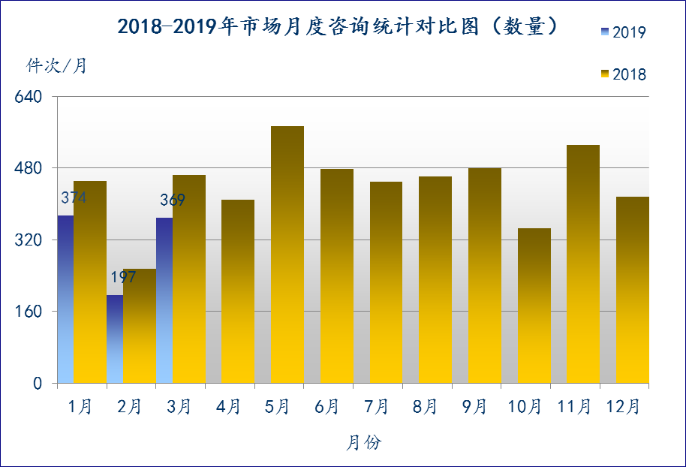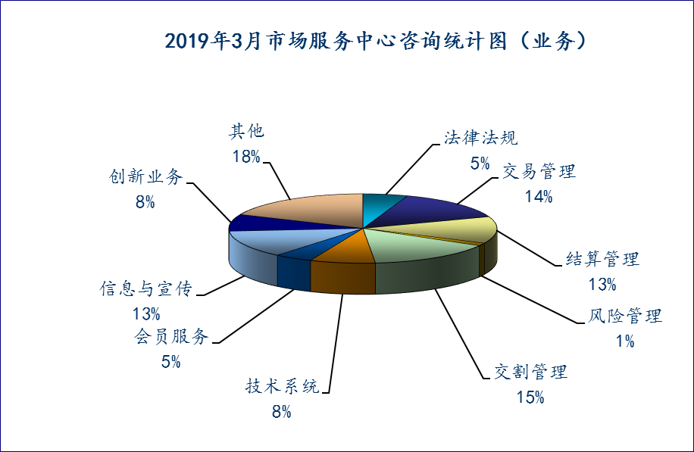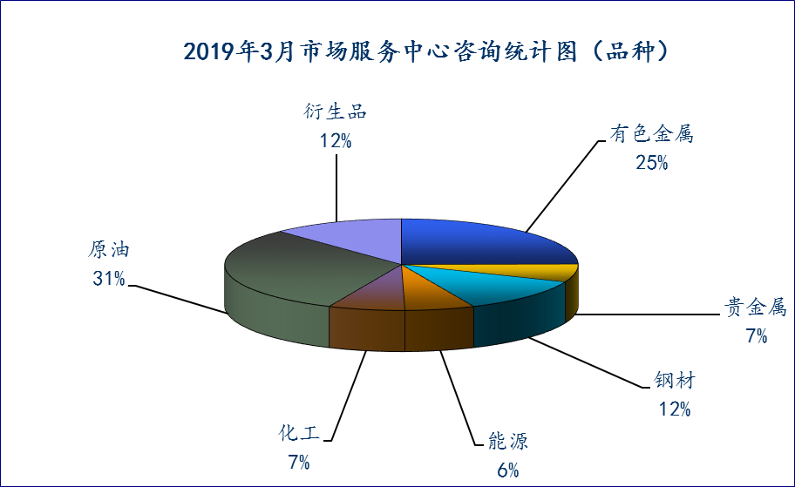
MSC将每月市场关心和咨询的问题、意见、简易通过此报告向会员公司发送，希望能给各位会员单位和投资者提供更好的服务。同时，MSC将市场常见问题按业务类别分类，公布在交易所网站(www.shfe.com.cn)投资者服务和常见问题栏目下供投资者查询。各位会员及投资者如有相关问题，欢迎拨打800-820-3618热线电话或发送邮件至msc@shfe.com.cn公共邮箱。

上海期货交易所会员服务和投资者教育部
2019年4月9日

